附件1

全区农机作业保障用油工作领导小组

组 长：赵永华 自治区农牧厅副厅长
钟 量 中国石油内蒙古销售公司总经理、党委副书记
张学深 中国石化销售内蒙古石油分公司副总经理
副组长：徐大伟 自治区农牧厅农机局局长
王维力 中国石油内蒙古销售公司市场营销部处长
李 弘 中国石化销售内蒙古石油分公司零售中心经理
成 员：白巨财 自治区农牧厅农机局副局长
周风林 自治区农牧业技术推广中心农机处处长
董林香 自治区农牧厅农机局三级调研员
白相萍 自治区农牧业技术推广中心农机处副处长
鱼 淼 中国石油内蒙古销售公司市场营销部高级主管
杨 英 中国石化销售内蒙古石油分公司零售高级主管
曹 阳 自治区农牧厅农机局工程师
领导小组办公室设在自治区农牧厅农机局，负责农机作业保障用油工作方案起草、协调、调度、业务指导等工作。

附件2
中国石油个人电子加油卡办理流程
一、个人电子卡线上自助办理渠道
（一）支付宝渠道
农机用户可通过“支付宝”APP中搜索“中油好客e站”支付宝小程序，自助办理中国石油个人电子卡，办理时请务必开启手机定位功能，具体如下。
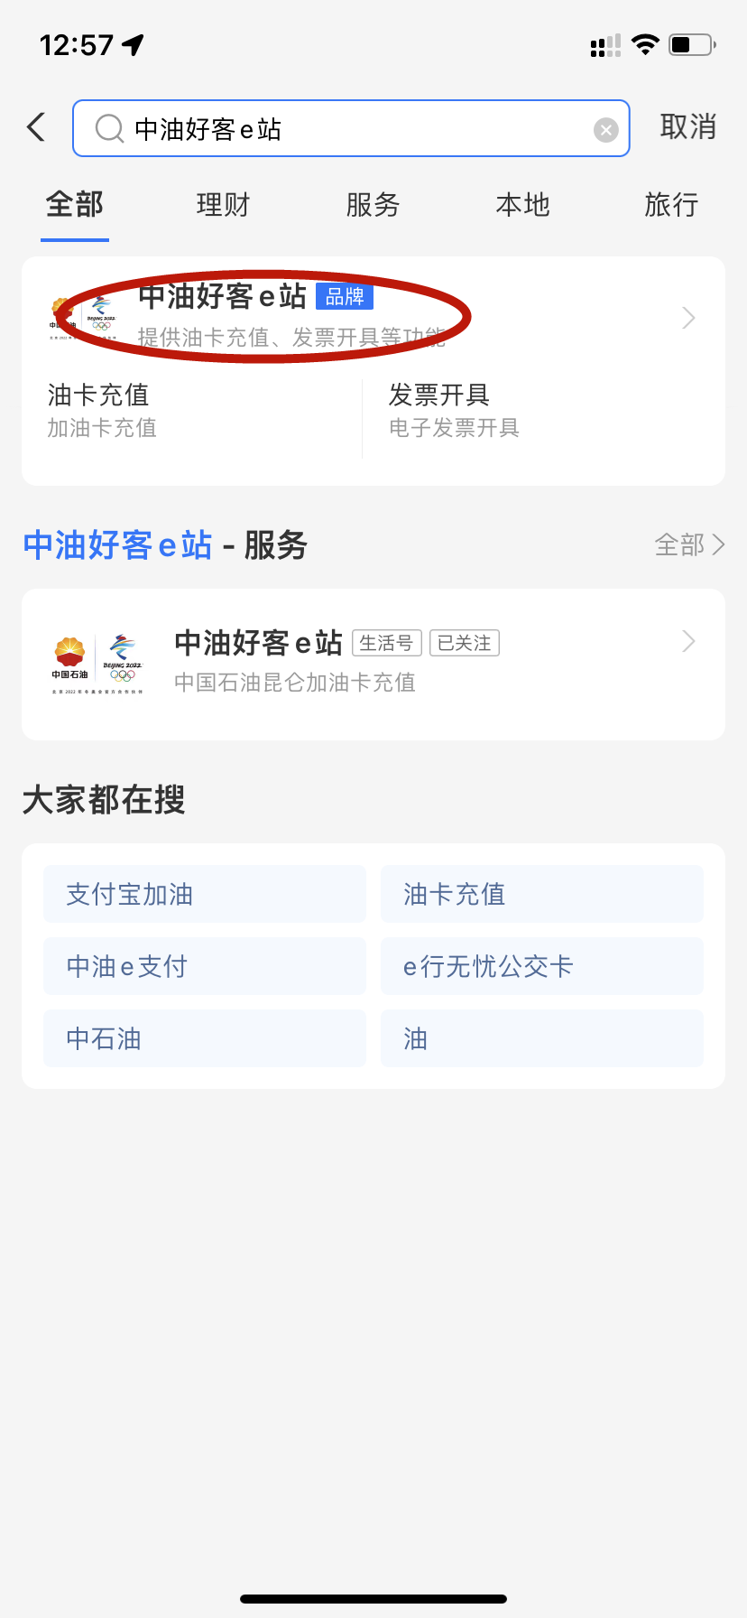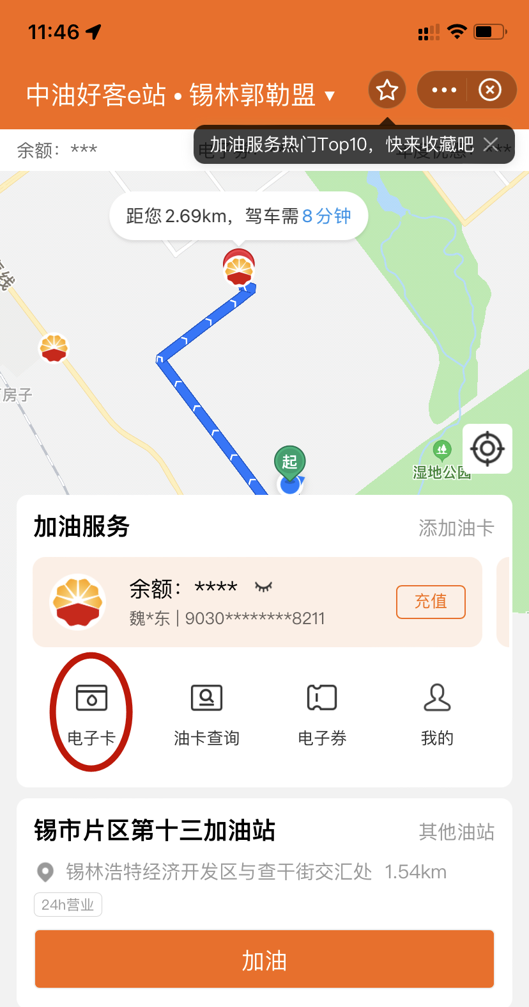
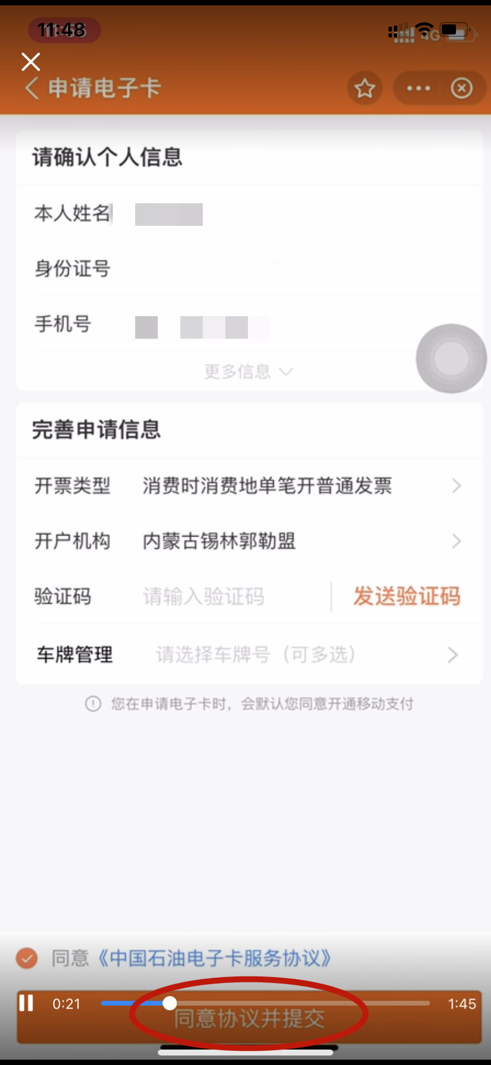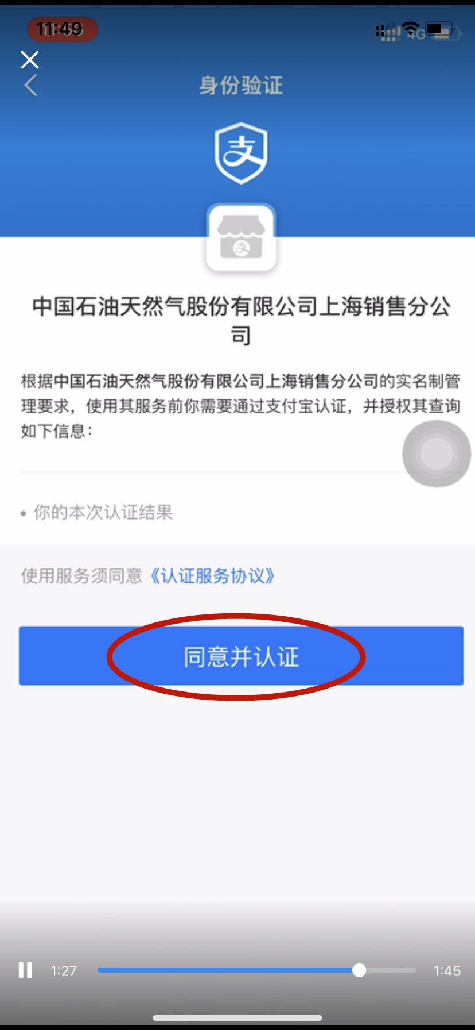
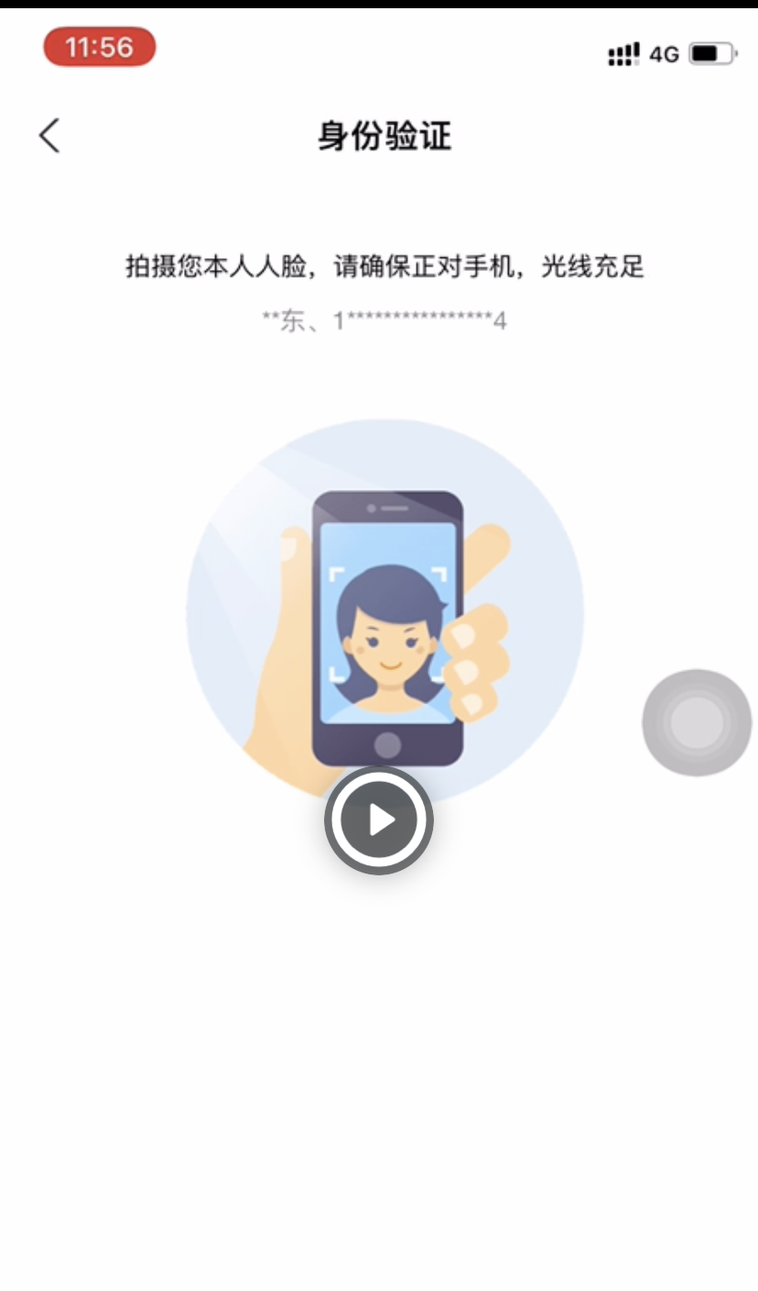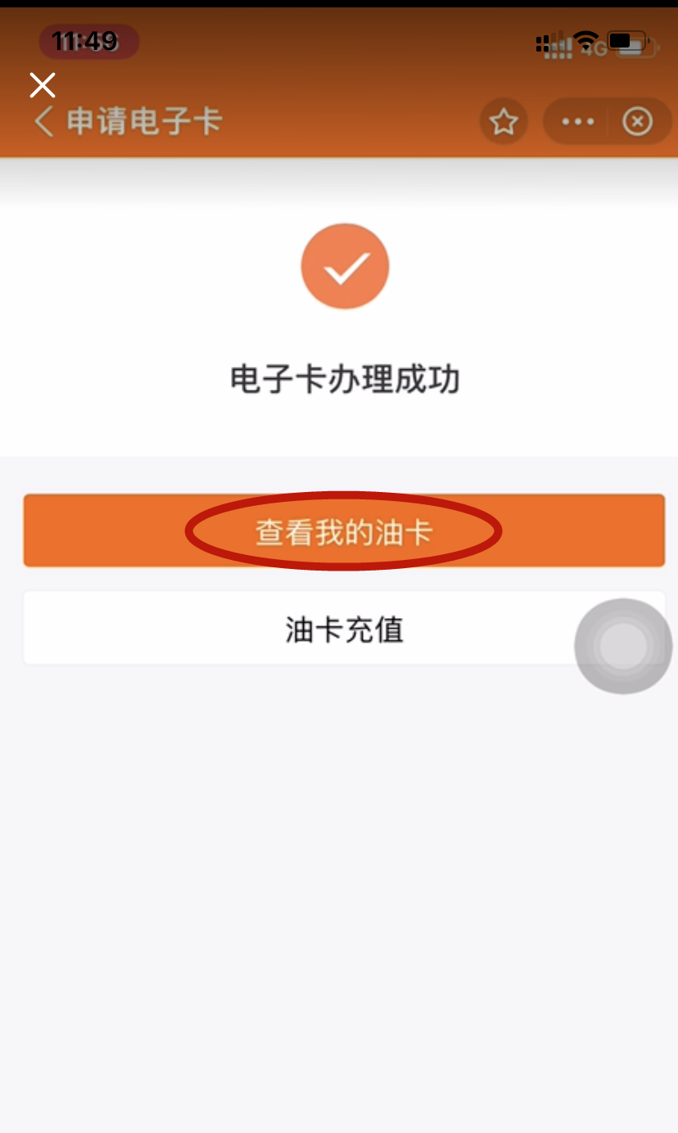
（二）中油好客e站APP渠道
农机用户可在手机应用市场中搜索“中油好客e站”APP,下载后在中油好客e站App首页或我的页面进入油卡管理，选择添加电子卡，即可进入电子卡申请界面。中油好客e站支付宝小程序，在首页，点击“电子卡”即可进入电子卡申请页面。

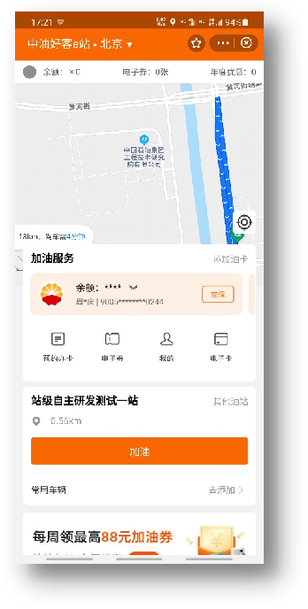
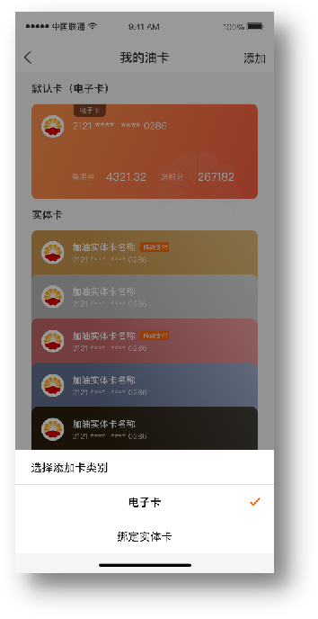
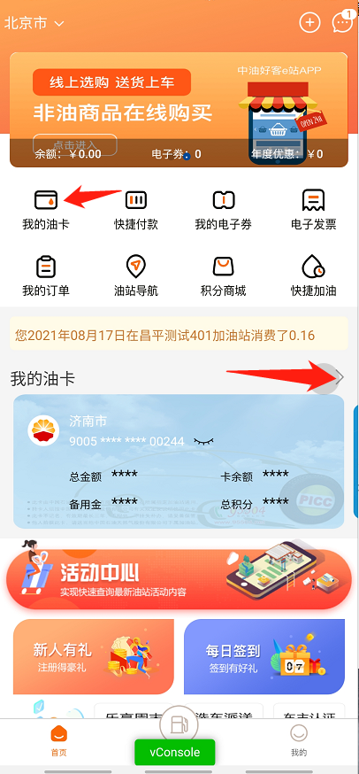
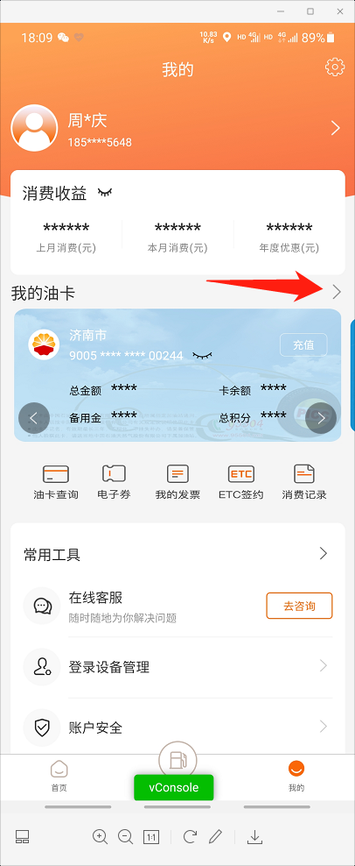

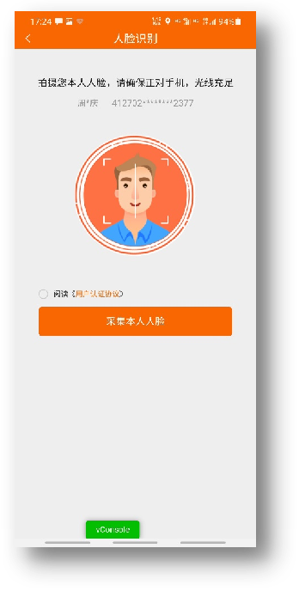
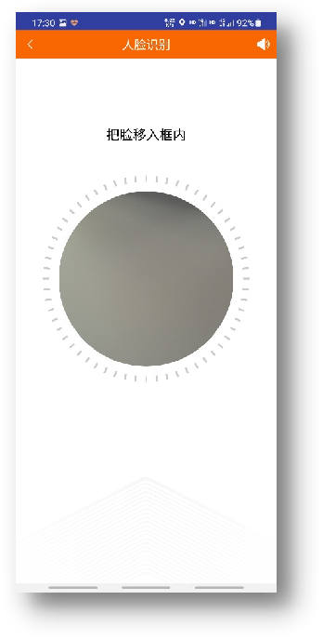
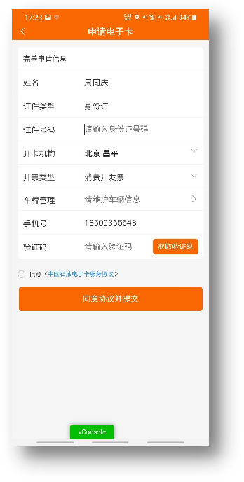

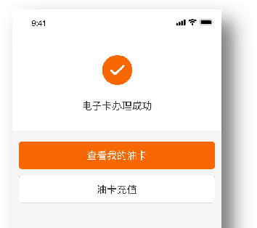

二、个人电子卡线下集中办理渠道
（一）上门集中办理
中国石油内蒙古分公司所属各单位可提前与各级农牧部门联系，主动上门到乡镇（苏木）、村（嘎查）、合作社等，集中指导农机用户办理电子加油卡。
（二）指定加油站办理
零散农机用户可以在中国石油内蒙古分公司各加油站在站内员工的指导下完成电子卡办理。
三、加油卡优惠办理
（一）集中提交
农机用户在乡镇（苏木）、村（嘎查）、合作社集中办理的，由所在地乡镇（苏木）、村（嘎查）、合作社汇总个人电子卡信息，并提供办卡人合法有效的拖拉机、联合收割机行驶证与驾驶证以及跨区作业证等凭证的复印件，向中国石油内蒙古分公司所属指定加油站提交，加油卡移动支付消费折扣待系统审批通过后立即生效。
（二）零星提交
农机用户办理中国石油电子加油卡后，需向中国石油内蒙古分公司指定加油站提供合法有效的拖拉机、联合收割机行驶证与驾驶证以及跨区作业证等凭证的复印件，由指定加油站汇总后上报，加油卡移动支付消费折扣待系统审批通过后立即生效。
（三）消费折扣查询方式
农机用户可在中油好客e站APP 中查看优惠合同绑定情况，拟定柴油优惠幅度为3%，实际执行以APP端显示为准。

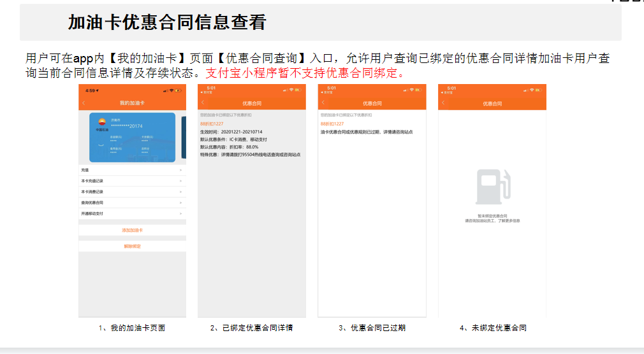

附件3
中国石化“易捷加油”注册办理流程

中国石化用户可通过三个渠道开通使用中国石化“易捷加油”程序，分别为“支付宝渠道”、“微信渠道”、“易捷加油APP”。
一、支付宝渠道
农机用户可通过支付宝APP中搜索“易捷加油”小程序，注册使用中国石化“易捷加油”，办理时请务必开启手机定位功能，具体如下。
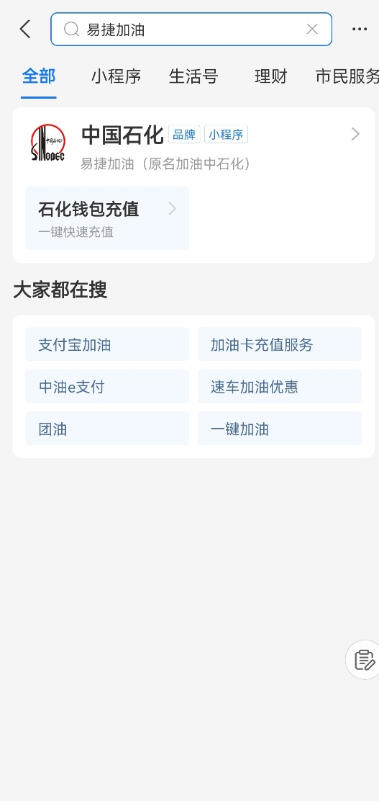
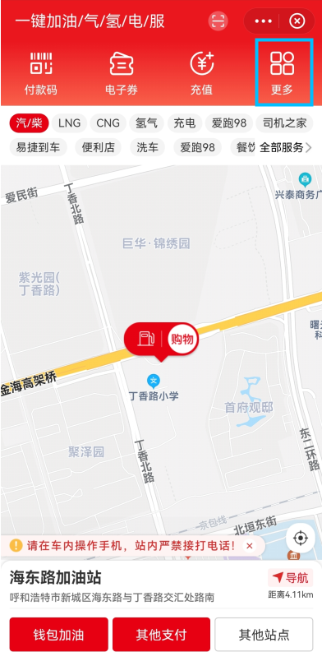
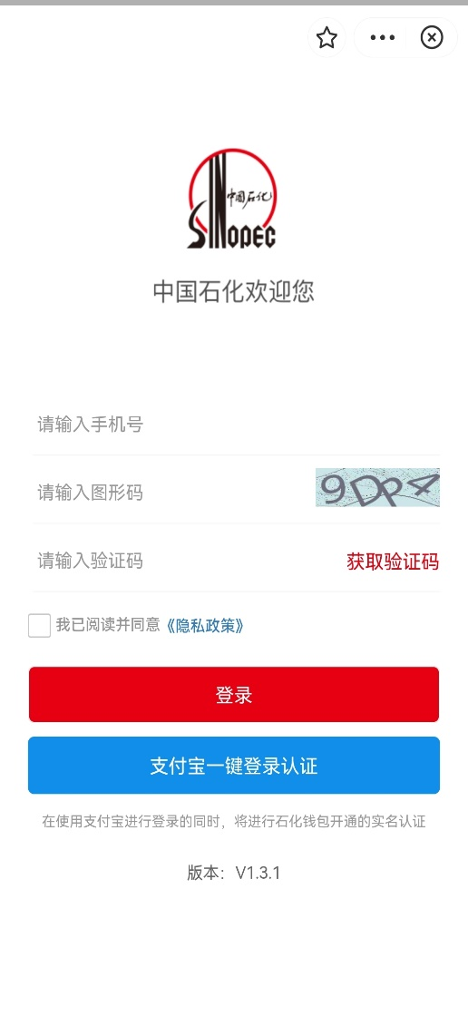
二、微信渠道
农机用户可通过微信APP中搜索“易捷加油”小程序，注册使用中国石化“易捷加油”，办理时请务必开启手机定位功能，具体如下。
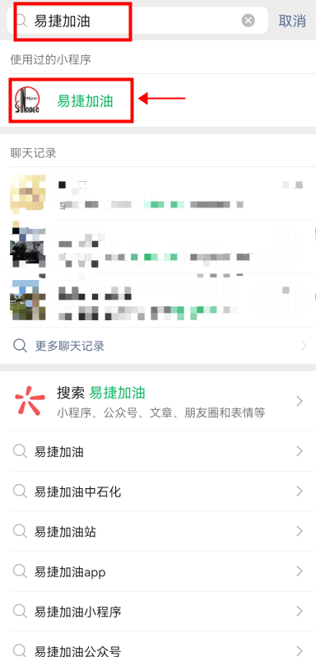
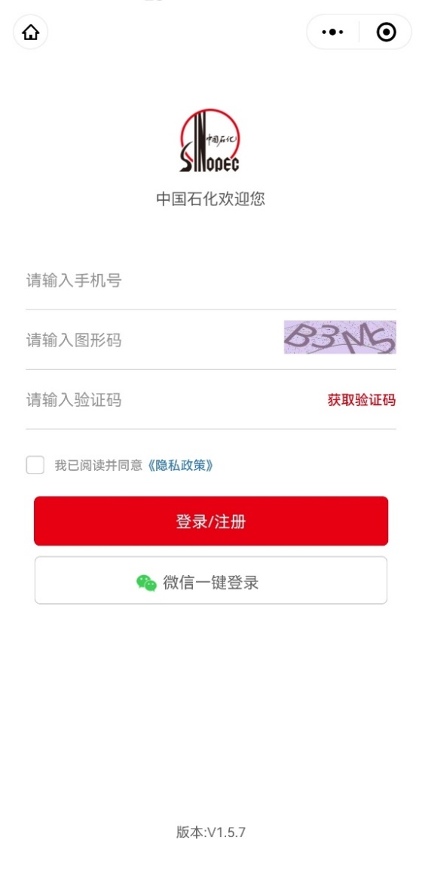
三、易捷加油APP
农机用户通过手机自带“应用市场”，搜索“易捷加油”APP，下载安装后注册使用，安装时请务必授权软件定位权限，具体如下。

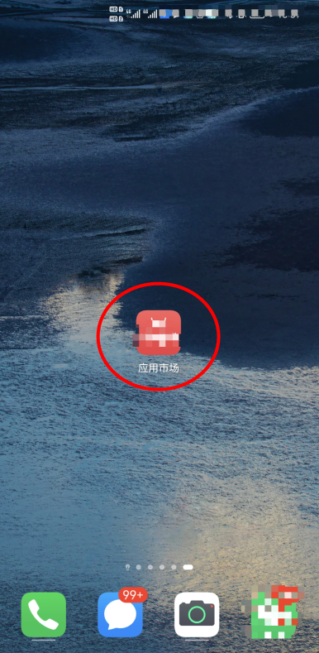
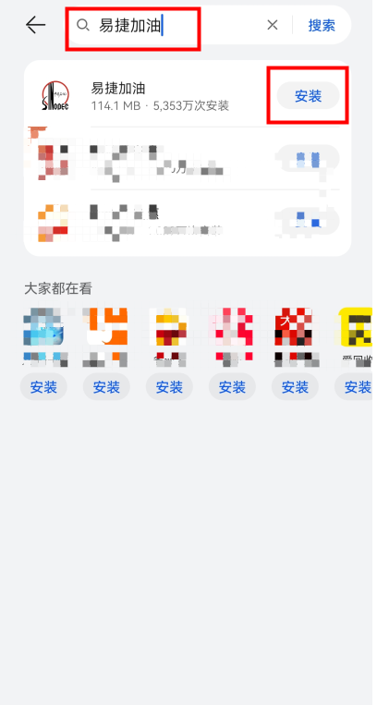
四、办理方式
（一）上门集中办理
中国石化销售内蒙古石油分公司及下属盟市分公司可提前与各级农牧部门联系，主动上门到乡镇（苏木）、村（嘎查）、合作社等，集中指导农机用户办理电子加油卡。
（二）加油站办理
零散农机用户可以在中国石化销售内蒙古石油分公司各加油站在站内员工的指导下完成电子卡办理。在加油站也可持相关有效证件（身份证、驾驶证）办理非电子加油卡。

